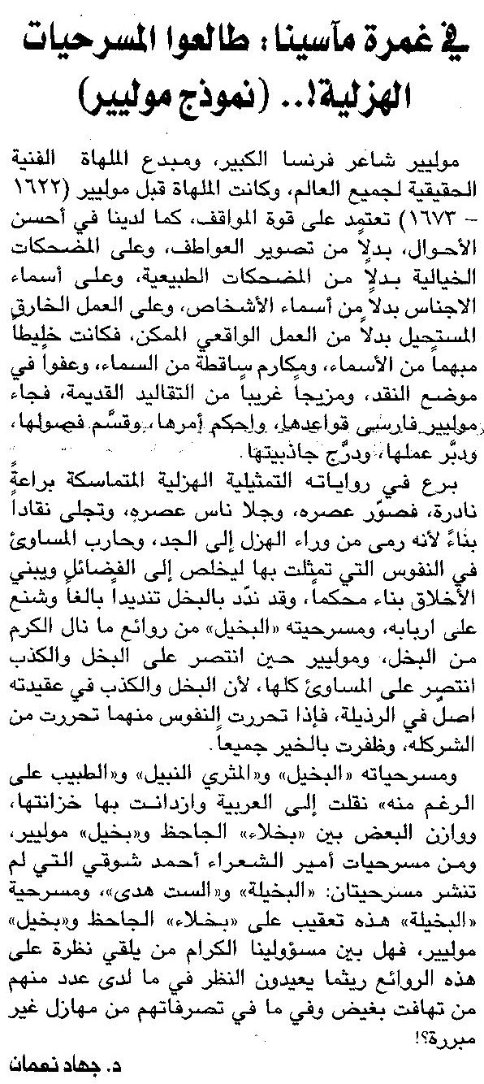

الواء ـ الثلاثاء 18/8/2015

